Chers amis marcheurs,

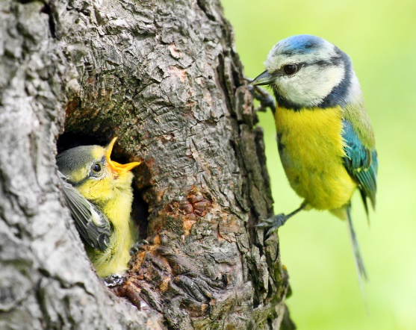
 La lumière vient titiller les bourgeons, le soleil les réchauffe de ses caresses encore timides. Mais le printemps arrive, les oiseaux le chantent !

Bientôt les jonquilles dameront le pion aux perce-neige, enchantant nos yeux, nos cœurs
et nos gambettes ! Oui, le temps est venu de nous remettre en route pour

« marcher en Sa Présence » en forêt de Soignes

Bienvenue le dimanche 19 mars de 9h30 à 17h30 au départ de Boistfort,
en collaboration avec l'Unité Pastorale locale.
RV : 9h30 au 57, rue du Loutrier à Boistfort. Détails en annexe.

Par ailleurs, notez déjà dans vos tablettes :
- le dimanche 18 juin pour le prochain « marcher-prier en Sa présence »,
des campagnes à la forêt de Soignes, au départ de La Hulpe.

- du vendredi 11 août (18h30) au mercredi 16 août (10h) http://www.ndjrhode.be/autres-temps-de-priere/article/4-jours-pour-marcher-prier

- du mardi 31 octobre (18h) au vendredi 3 novembre (10h)
« Toussaint en marche », 2 jours de marche-prière, au départ du monastère d’Ermeton-sur-Biert.

Et enfin, URGENT…. il reste quelques places pour le
pèlerinage à pied sur le chemin d’Assise, du 10 au 24 septembre (+ 2 we préparatoires),
10 jours à raison de 20 à 25 kms/jour.

Infos : Paule Berghmans, scm et Béatrice Petit
paule.berghmans@skynet.be petitbeatrice@yahoo.fr
02/616 01 27 0472/38 77 52 02/762 25 32 0486/49 61 92

